临汾铭德职业高中
-------校外实训基地及企业
我校本着“优势互补、资源共享、共建共赢”的原则，充分利用我系的师资、学生、信息等资源优势，在开展实践教学的同时，加强与基地单位在人才培养、企业管理改革等方面的合作，促进我系和实习基地单位共同发展。我校与以下单位建立校外实训基地。
- 恒安昌物流园，基地位于山西省临汾市尧都区G309。

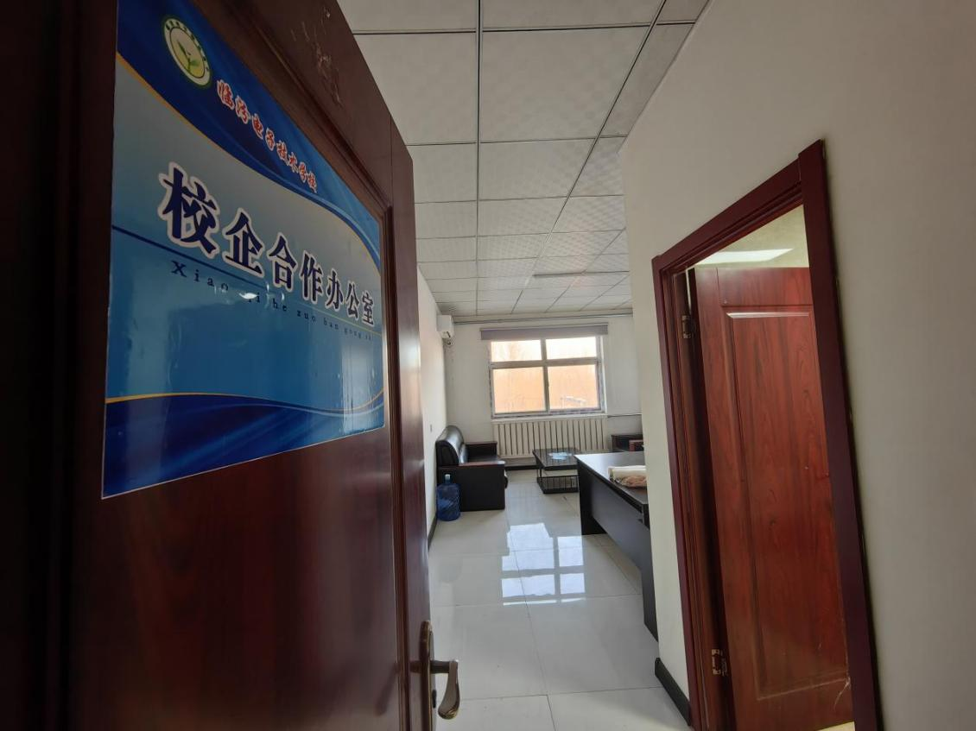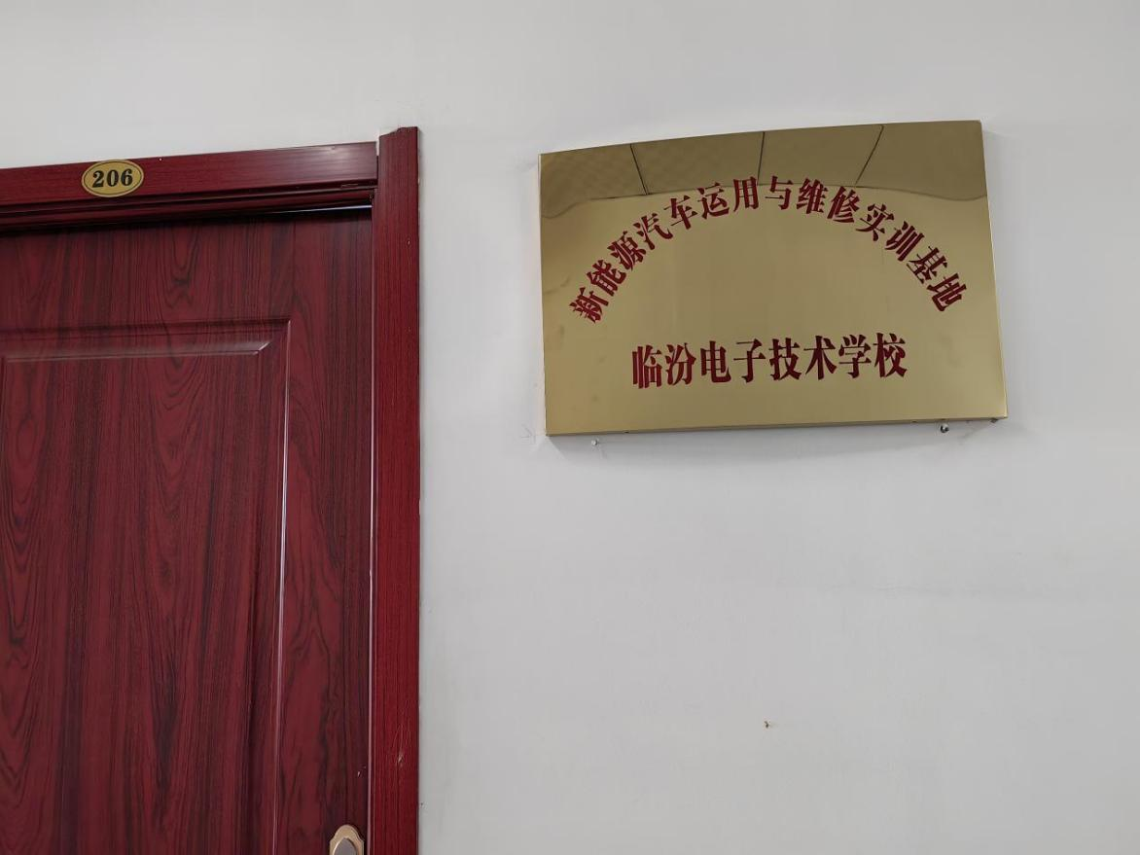
校企合作办公室
实训基地

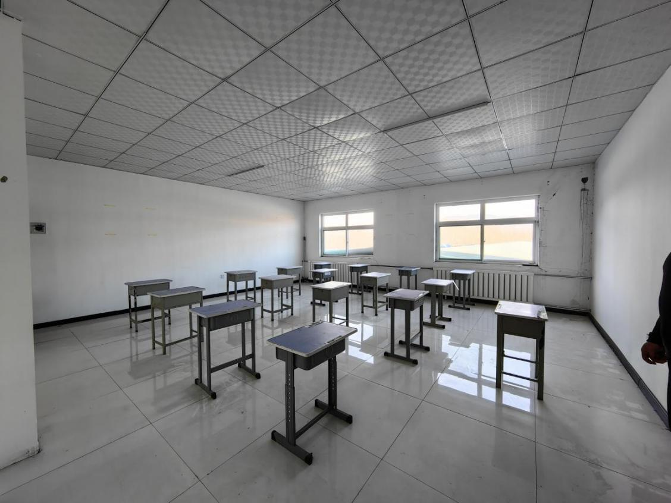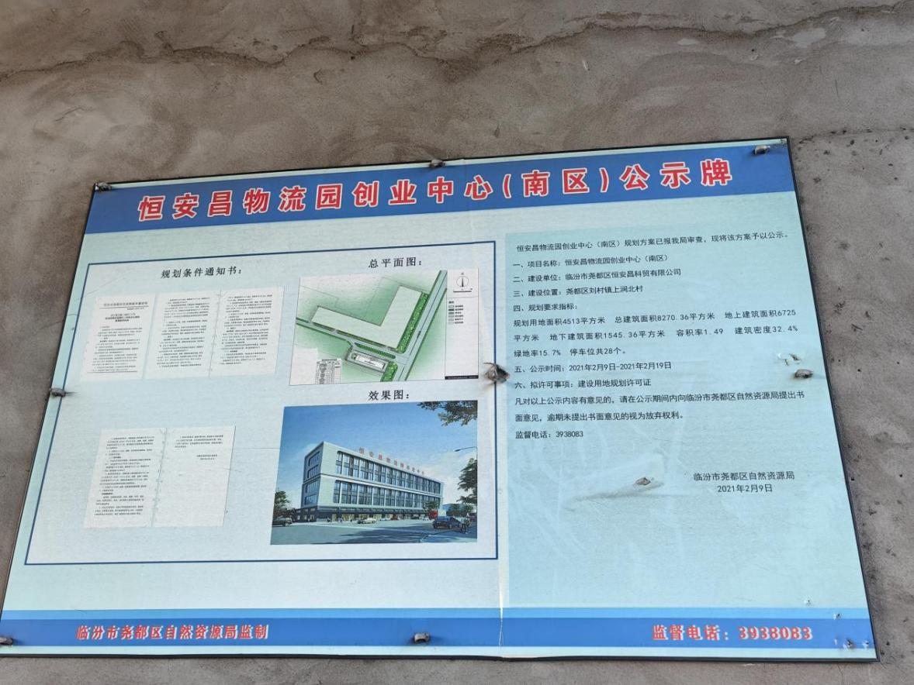
实训基地教室
实训基地公示牌

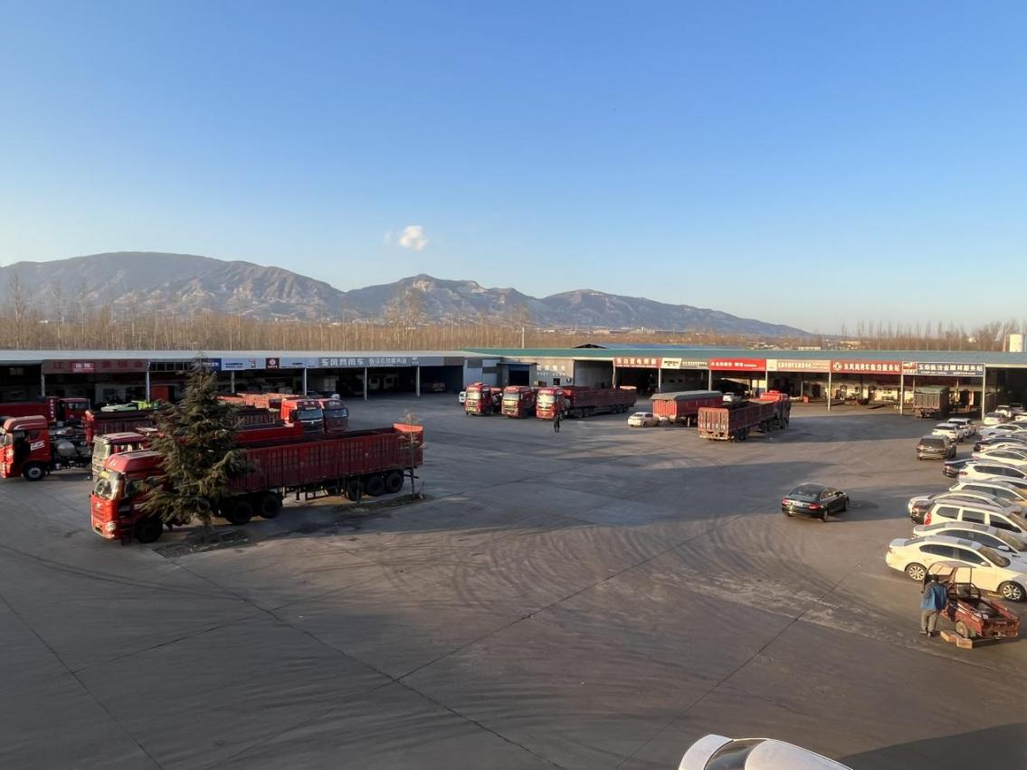
实训基地场地
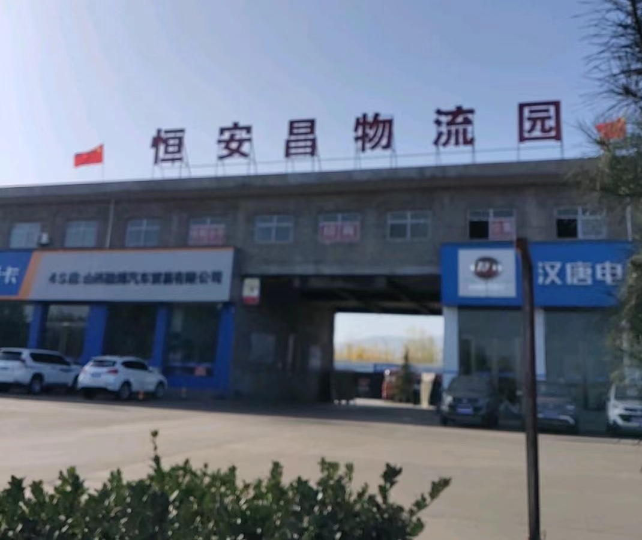
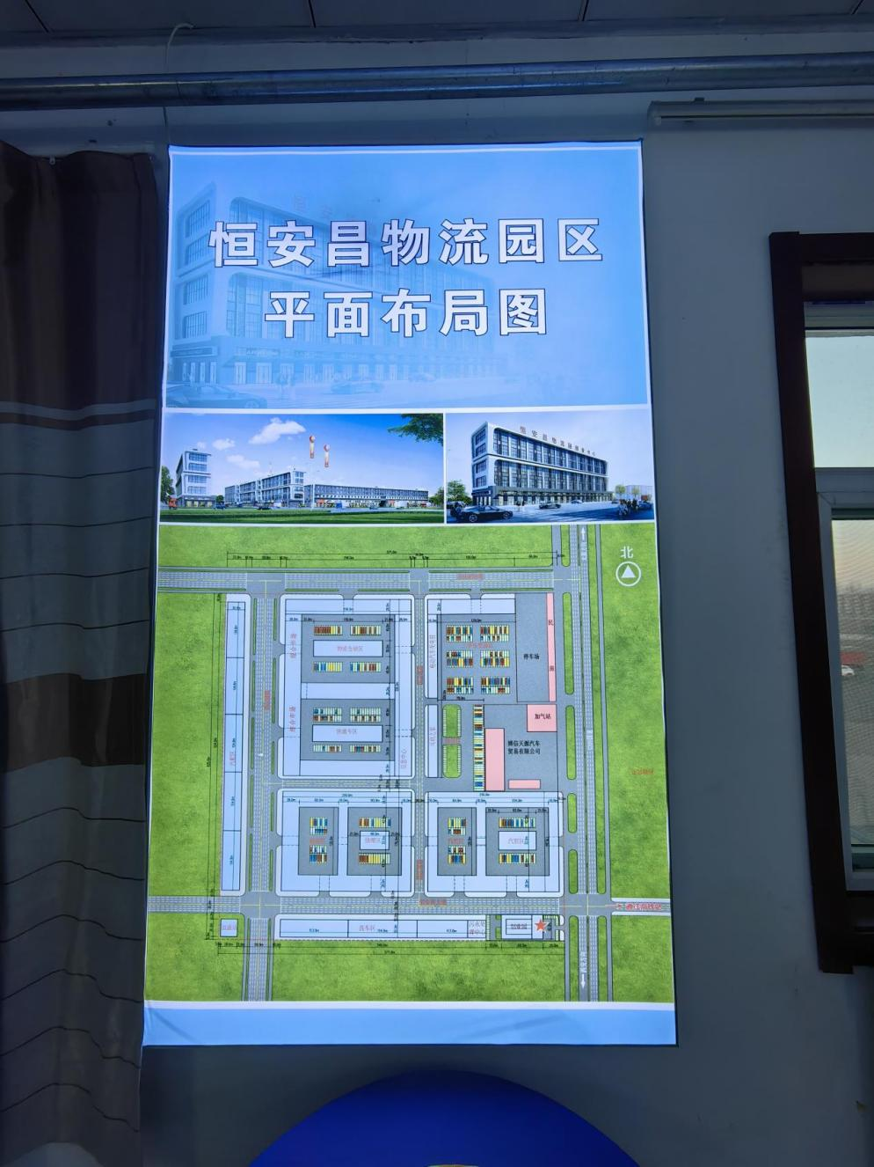
实训基地平面图
- 合作企业及资质：
1.我校与侯马市悦迪汽车销售有限公司合作。满足学校新能源汽车运用与维修、电子电器应用与维修、机电技术应用、机械加工技术专业学生实习。
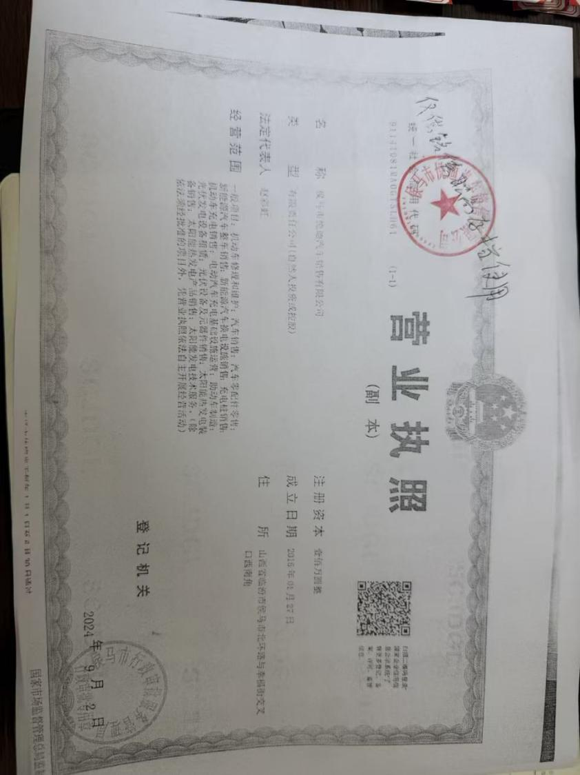

- 我校与临汾市尧都区启迪幼儿园合作。满足学校社会文化艺术学生实习。
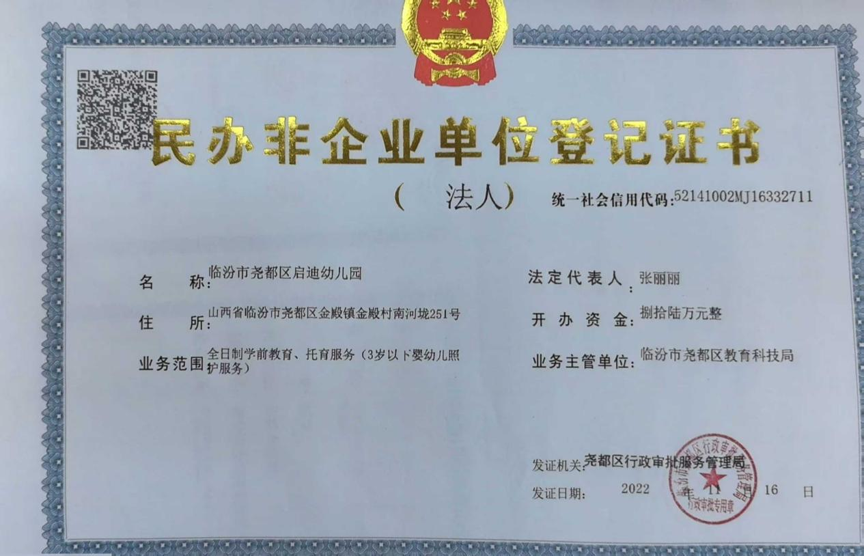
- 我校与山西晋美东方国际旅行社有限公司侯马分公司合作。满足学校旅游服务与管理专业学生实习。
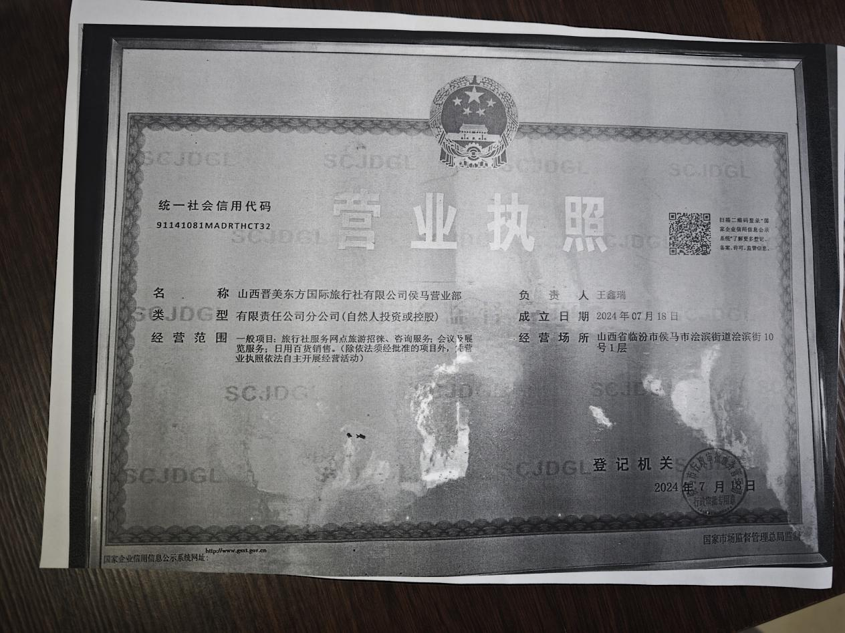
- 我校与山西开苑商贸有限公司合作。满足学校计算机应用专业学生实习。
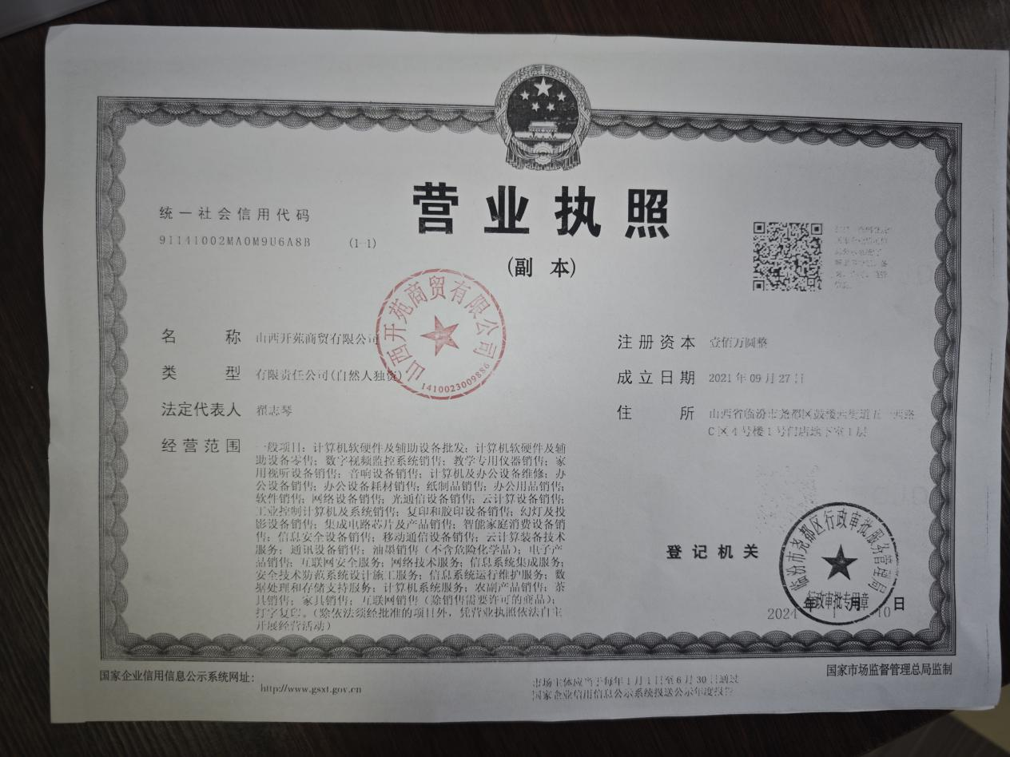
- 我校与临汾市侯马经济开发区羽成装饰有限公司合作。满足学校建筑装饰技术专业学生实习。
